# INFORMATIONS GENERALES

## A propos des prestataires

TeknoQaX.sa est une toute nouvelle entreprise composée de deux développeurs aux compétences généraliste et plus appuyée sur le C#.

|  |  |  |  |  |
| --- | --- | --- | --- | --- |
| **Lieu de travail:** | CPNV | | | |
| **Chef de projet 1:** | Nom: | Schwab | Prénom: | Xavier |
| 📪: [Xavier.SCHWAB@cpnv.ch](mailto:Xavier.SCHWAB@cpnv.ch) | | 🕿: | |
| **Chef de projet 2:** | Nom: | Rossier | Prénom: | Quentin |
| 📪: [Quentin.ROSSIER@cpnv.ch](mailto:Quentin.ROSSIER@cpnv.ch) | | 🕿: 079 860 95 90 | |
| **Période de réalisation :** | Du 21.08.2017 à la semaine du 24 décembre | | | |
| **Nombre d'heures :** | … | | | |

## Objectifs du projet

Le client n’arrive pas à classer ses photos comme il le souhaites dans la gestion de fichier de windows. Les photos ne sont pas classées par ordre chronologique à cause de la prise de photos par différents appareilles qui n’ont pas de standards de nommage. La gestion de fichier de windows ne permet pas non plus d’ajouter des informations personnelles sur les fichiers et sur les photos.

Le client souhaite donc avoir une application qui lui permettrait de visionner ses photos, de les classer, d’ajouter des informations personnelles dessus. Tout en pouvant les consulté depuis divers appareils depuis son réseau local. Sans oublier le fait de stocker les données de manière à pouvoir les réutiliser en cas de changement de logiciel.

L’application du client devras pouvoir :

* Normaliser les noms de photos en nom avec une date.
* Retirer la nommassions « à la main » des photos importées.
* Classer les photos par ordre chronologique
* Ajouter des informations personnelles sur les photos tel que :
  + Des lieux
  + Des personnes
  + Des tags
  + Des favoris
* Ajouter des informations personnelles sur les dossiers tel que :
  + Des commentaires
* Être visible depuis plusieurs appareils comme :
  + Un téléphone
  + Une tablette
  + Un ordinateur
* Avoir des sauvegardes de données réutilisable en cas de changement de logiciel.
* Faires des recherches grâce à :
  + Une barre de recherche en auto complétion
  + Des filtres (favoris, date, format de photo, personne, tags)

## Audience cible

Au client unique demandeur de la solution et à sa famille et ses proches qui pourront visionner les photos.

Il est possible que par la suite, le projet puisse être vendu comme application avec des modifications apportées pour le grand publique.

## Contexte

### Lien avec d’autres projets dans l’entreprise

Aucun projet de ce genre n’a été fait par notre entreprise.

### Etude de la concurrence

Picasa, dont le client à parler, n’est à présent plus mis à jour. Et a été remplacé par « Google photos ». Cette solution en convient par car les photos sont stockées sur le cloud.

SunlitGreen Photo Manager est un logiciel qui répond partiellement au désire du client. Il est impossible de mettre les photos en favoris et de les rechercher autrement que par leurs titres. Impossible aussi de les renommer automatiquement.

### Etudes effectuées ou à effectuer

Il nous faudrait étudier le stockage des informations dans les metatags des photos et comment les utiliser.

Une étude de la barre de recherche nous seraient aussi nécessaire.

Une analyse approfondie du moyen de réaliser l’application est nécessaire. Nous hésitons entre ASP.Net et WPF. Le choix sera décidé après avoir étudier ses deux solutions.

### Liste des ressources

Ressources humaines :

Les deux développeurs travailleront à temps plein sur le projet. Se repartirons leurs tâches en fonction de leurs domaines de compétence et de leurs aisances.

Ressources matériels :

Tous les logiciels nous sont déjà mis à disposition ou sont gratuit.

* Deux postes de travail informatique.
* Microsoft Project
* Logiciel de programmation (Visual studio)
* Logiciels de gestion de projet
* Logiciels de réalisation de documentation (Suite office)

Aucun frais n’est engendré durant ce projet. Le total d’heure de travail des techniciens sera comptabilisé pour la facture du client.

# Spécifications fonctionnelles

## Use cases

On utilise ce programme de gestion de photos pour :

* Afficher des photos
* Classer les photos et les dossiers par ordre chronologique
* Ajouter automatiquement la date au nom des photos
* Associer des photos et des dossiers à des tags
* Rechercher des photos à l’aide d’une barre de recherches et des filtres
* Créer une sauvegarde des photos ajouté
* Visionner les photos sur un appareil externe
* Conserver les tags des photos dans le temps

## Scénarios

|  |  |
| --- | --- |
| Identifiant | Scenario_AffichePhoto |
| En tant que | Utilisateur |
| Je veux | Afficher les photos d’un dossier |
| Pour | Les voir dans l’ordre chronologique |
| Charge estimée | 8h |
| Priorité | Elevée |

|  |  |
| --- | --- |
| **Action** | **Réaction** |
| J'accède à l'application | La page d'accueil s'affiche |
| Je clic sur un dossier choisi | Les photos contenu dans le dossier sont affiché par ordre chronologique |

|  |  |
| --- | --- |
| Identifiant | Scenario_AjoutPhoto |
| En tant que | Utilisateur |
| Je veux | Ajouter des photos |
| Pour | Les ajouter dans l’ordre chronologique |
| Charge estimée | 8h |
| Priorité | Elevée |

|  |  |
| --- | --- |
| **Action** | **Réaction** |
| J'accède à l'application | La page d'accueil s'affiche |
| Je double clic sur le dossier voulu | Les photos du dossier d’affichent |
| Je clique sur le bouton "ajouter des photos" | L'explorateur de fichier s'ouvre |
| Je sélectionne les photos voulues et je clique sur "ouvrir" | Les photos sont ajoutés et s’affichent par ordre chronologique dans l'application |

|  |  |
| --- | --- |
| Identifiant | Scenario_AficheTag |
| En tant que | Utilisateur |
| Je veux | Afficher les tags d’une photo ou d’un dossier |
| Pour | Consulter les tags |
| Charge estimée | 8h |
| Priorité | Elevée |

|  |  |
| --- | --- |
| **Action** | **Réaction** |
| J'accède à l'application | La page d'accueil s'affiche |
| Je clique sur une photo ou un dossier | Un menu contenant les champs des tags s'affiche |

|  |  |
| --- | --- |
| Identifiant | Scenario_ModifTag |
| En tant que | Utilisateur |
| Je veux | Modifier les tags d’une photos ou d’un dossier |
| Pour | Mettre à jour les tags |
| Charge estimée | 8h |
| Priorité | Elevée |

|  |  |
| --- | --- |
| **Action** | **Réaction** |
| J'accède à l'application | La page d'accueil s'affiche |
| Je clique sur une photo ou un dossier | Un menu contenant les champs des tags s'affiche |
| Je remplie les tags et je clique sur le bouton "save" situé en bas de la liste de tags | Les tags de la photo ou du dossier ont été enregistré |

|  |  |
| --- | --- |
| Identifiant | Scenario_Triage |
| En tant que | Utilisateur |
| Je veux | Trier des photos |
| Pour | Afficher les photos voulue |
| Charge estimée | 8h |
| Priorité | Elevée |

|  |  |
| --- | --- |
| **Action** | **Réaction** |
| J'accède à l'application | La page d'accueil s'affiche |
| Je clique la barre de recherche | Une liste de filtre s’affiche |
| Je sélectionne les filtre souhaité | Un premier filtrage des photos est effectué |
| Je commence à taper la recherche voulue dans la barre de recherche | La barre de recherche propose des choix selon ce que j’ai tapé |
| Une fois que j’ai fini de taper la recherche voulue, j’appuie sur la loupe de la barre de recherche | Les photos correspondant au filtres sélectionnées et à la recherche tapé s’affichent |

|  |  |
| --- | --- |
| Identifiant | Scenario_AfficheExterne |
| En tant que | Utilisateur |
| Je veux | Sauvegarder |
| Pour | Visionner des photos sur un appareil externe |
| Charge estimée | 10h |
| Priorité | élevée |

|  |  |
| --- | --- |
| **Action** | **Réaction** |
| J'accède à l'application avec une connexion au réseau de la maison | Les dossiers de photos s’affichent. |
| Je sélectionne un dossier pour voir ses photos | Les photos du dossier s’affichent par ordre chronologique. |

|  |  |
| --- | --- |
| Identifiant | Scenario_Sauvegarde |
| En tant que | Utilisateur |
| Je veux | Changer d’application sans perdre tout le travail effectué |
| Pour | Eviter de devoir refaire toute les notations personnelles sur les photos. |
| Charge estimée | 10h |
| Priorité | Elevée |

Les informations personnelles des photos seront conservées dans les meta tags. De ce fait, n’importe quelle application capable de lire ses tags pourront récupérer et utiliser les informations de la photo.

|  |  |
| --- | --- |
| Identifiant | Scenario_Recherche |
| En tant que | Utilisateur |
| Je veux | Faire une recherche via le champs de recherche avec un résultats correspondant |
| Pour | Trouver une photos, un dossier précis |
| Charge estimée | 6h |
| Priorité | Moyenne plus |

|  |  |
| --- | --- |
| **Action** | **Réaction** |
| J'accède à l'application | La page d'accueil s'affiche |
| Je place ma souris sur la barre de recherche et je clique | Le curseur clignote dans la barre de recherche |
| J’écris le nom de la photo recherchée | Propose des solutions au fur et à mesure de la frappe. |
| Clic ou presse « Entrée » sur le bon champ voulu ou dans la barre de recherche | Affiche le résultat de la recherche (photo ou dossier) |

|  |  |
| --- | --- |
| Identifiant | Scenario_ErrorRecherche |
| En tant que | Utilisateur |
| Je veux | Faire une recherche via le champs de recherche sans résultats correspondant |
| Pour | Trouver une photos, un dossier précis sans trouver. |
| Charge estimée | Identique au Scénario_001 |
| Priorité | Identique au Scénario_001 |

|  |  |
| --- | --- |
| **Action** | **Réaction** |
| J'accède à l'application | La page d'accueil s'affiche |
| Je place ma souris sur la barre de recherche et je clique | Le curseur clignote dans la barre de recherche |
| J’écris le nom de la photo recherchée | Propose des solutions au fur et à mesure de la frappe. Puis plus aucune présélection |
| Presse « entrée » dans la barre de recherche | Affiche un message prévenant qu’il n’y a pas de résultats pour cette recherche. |

|  |  |
| --- | --- |
| Identifiant | Scenario_Filtrage |
| En tant que | Utilisateur |
| Je veux | Faire une recherche via un ou des filtres |
| Pour | Trouver des photos, des dossiers, une personne précise, des favoris. |
| Charge estimée | 4h |
| Priorité | Moyenne |

|  |  |
| --- | --- |
| **Action** | **Réaction** |
| J'accède à l'application | La page d'accueil s'affiche |
| Je sélectionne un premier filtre en cliquant sur le filtre « favoris » | Affiche uniquement les photos qui ont été mise en favoris. |
| Je choisis un deuxième filtre en ajoutant une plage de date. | Trie les photos favoris avec la plage de date demandée |
| Je choisis un troisième filtre en ajoutant la personne « Claude » à mes recherches | Affiche un message prévenant qu’il n’y a pas de résultats pour cette recherche. |

|  |  |
| --- | --- |
| Identifiant | Scenario_ErrorFiltrage |
| En tant que | Utilisateur |
| Je veux | Sauvegarder les images et leurs informations |
| Pour | Garder la traces de mes modifications |
| Charge estimée | 10h |
| Priorité | Elevée |

|  |  |
| --- | --- |
| **Action** | **Réaction** |
| J'accède à l'application | La page d'accueil s'affiche |
| J’effectue une modification sur une photos en ajoutant des tags | La sauvegarde se fait automatiquement. |
| Je modifie le titre du dossier | Le dossier est sauvegardé automatiquement avec la modification du titre. |
| J’ajoute une 100 aines de photos d’un coup | Un message s’affiche pour prévenir l’utilisateur que le disque dur est saturé. La sauvegarde n’a donc pas eu lieu. |

## Maquettes fonctionnelles

### Etat de base

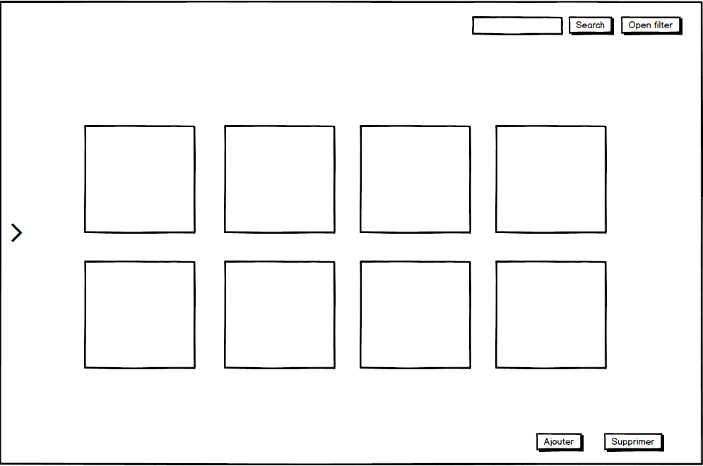

Tous les menus sont fermés et les photos du dernier dossier ouvert lors de la dernière fermeture du programme sont affichés.

### Affichage d’une photo

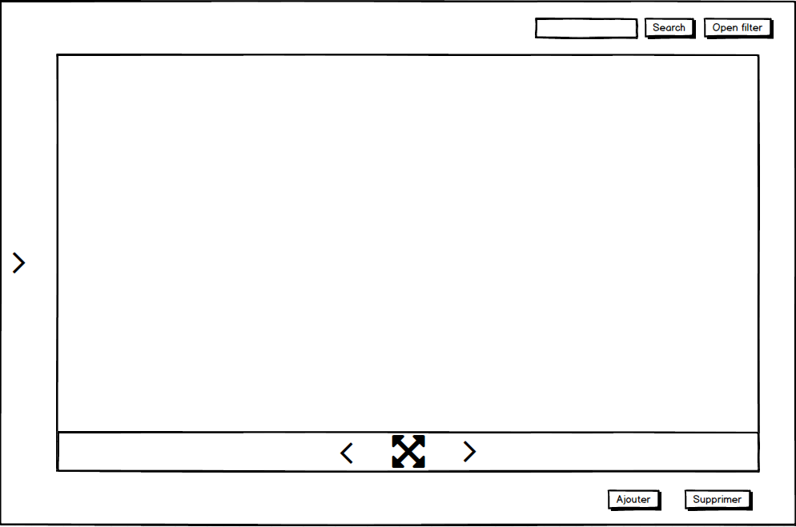

Lors d’un double-clic sur une photo, elle s’affiche en grand en laissant les menus à disposition et la possibilité de navigué dans les photos.

### Menu principaux ouverts

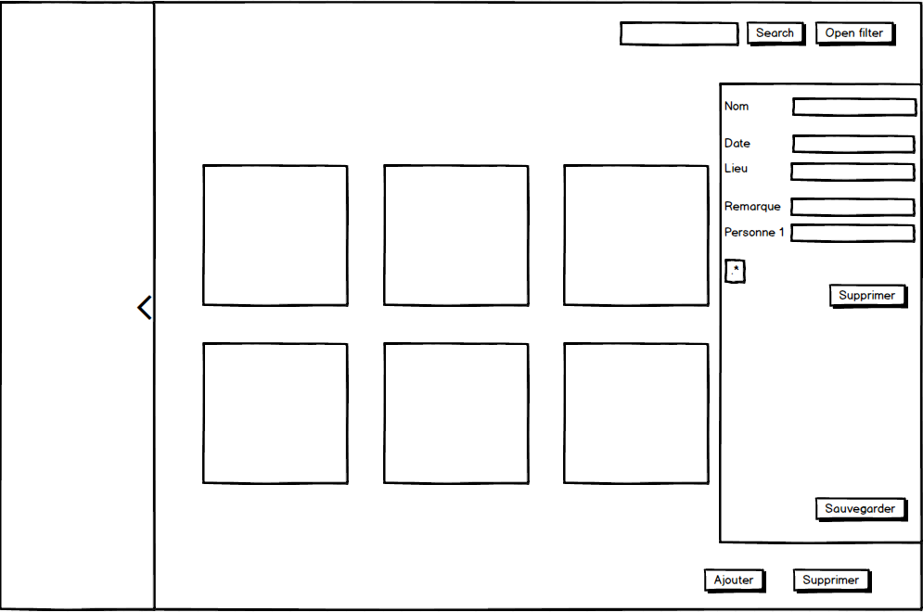

A gauche, l’arborescence de fichier est ouverte, tout comme le menu d’édition des tags à droite, qui s’affiche lors d’un simple clic sur une photo.

### Menu filtre

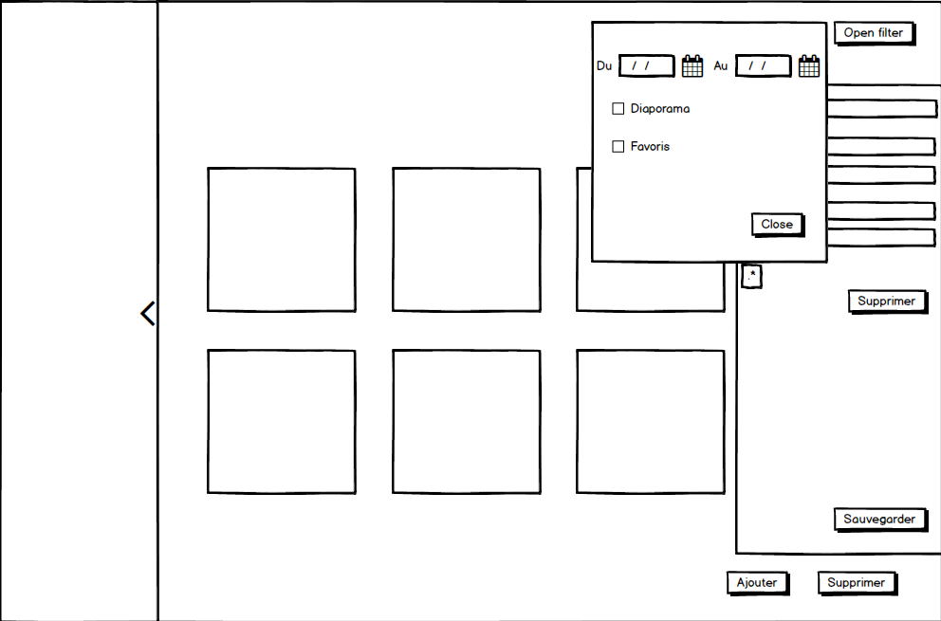

Le menu des filtres sert à trier selon les contraintes choisies.

# Spécifications non-fonctionnelles

## Contraintes particulières

Les informations des photos doivent être stockées afin que, si l’application venait à être mis de cotés pour une autre plus performantes, le client puisse garder ses tags et informations personnellement ajoutées aux photos.

## Comptabilité

Les photos doivent pouvoir être consultées sur un téléphone, une tablette, un ordinateur qui sont connecter au réseaux local de l’utilisateur.